Sommaire

[1. Introduction 2](#_Toc457486572)

[2. Objectif 2](#_Toc457486573)

[3. Mode opératoire 3](#_Toc457486574)

[3.1. Début de mission 3](#_Toc457486575)

[3.2. Démarrage de l’acquisition 6](#_Toc457486576)

[3.2.1. Données météos 6](#_Toc457486577)

[3.2.2. Données du thermosalinographe (TSG) 7](#_Toc457486578)

[3.3. Vérifications quotidiennes 7](#_Toc457486579)

[3.3.1. Général 7](#_Toc457486580)

[3.3.2. Fichiers LOG 8](#_Toc457486581)

[3.4. Récupération de données en cours de mission 8](#_Toc457486582)

[3.4.1. Récupération des fichiers \*.log 9](#_Toc457486583)

[3.5. Traitement et visualisation 10](#_Toc457486588)

[3.5.1. Traitement (toujours d’actualité ?) 10](#_Toc457486589)

[3.5.1. Visualisation (toujours d’actualité ?) 10](#_Toc457486590)

[3.6. Fin de mission 10](#_Toc457486596)

[4. Suivi des versions de ce document 11](#_Toc457486597)

[5. Suivi des figures 11](#_Toc457486598)

# Introduction

OLEX est un logiciel de cartographie électronique développé par Genavir. C’est une machine à part entière sous Unix. A bord de l’Antéa, un écran appelé SOLEX (OLEX Scientifique) est mis à disposition et possède 3 fenêtres d’affichage, une pour l’outil de cartographie OLEX, une pour la gestion de l’acquisition du TSG et de la météo et le dernier est une virtualisation de la machine contenant l’outil CASINO (cahier de quart électronique).

Pour changer de fenêtre vous pouvez taper le raccourci « **Ctrl + Alt + flèche droite ou gauche** ». Et pour voir toutes les fenêtres vous pouvez taper le raccourci « **F11** ».

Pour récupérer le manuel utilisateur de l’outil OLEX, vous devez :

* Faire un clic droit sur le bureau, (sur le fond bleu), pour faire apparaitre le menu « **Applications** », puis cliquer sur « **Documentations** » et choisir « **Manuel Olex PDF** » ou « **Manuel Olex HTML** », Cf. Figure 1

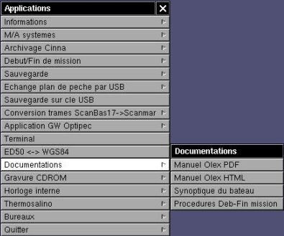

Figure : Menu "Documentations" dans "Applications"

**Attention !** Vous ne devez pas fermer le logiciel OLEX.

# Objectif

L’objectif de cette instruction est de décrire les étapes essentielles pour démarrer et/ou terminer l’acquisition d’une mission sur le PC SOLEX, ceci concerne les données TSG, météos et GPS, mais aussi pour récupérer les données et effectuer un traitement de celles-ci.

# Mode opératoire

## Début de mission

Dans un premier temps, en début d’une campagne océanographique vous devez démarrer une mission, ceci dans la deuxième fenêtre, dans l’outil de mise en œuvre et suivi, pour ce faire :

* Faites un clic droit sur le bureau, la barre de menu « **Applications** » apparait

* Cliquer sur le menu « **Début/Fin de mission** », Cf. Figure 2

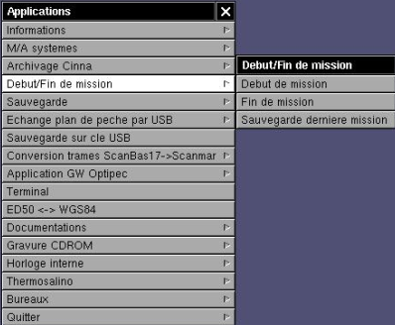

Figure : Menu "Début/Fin de mission"

* Cliquer sur « **Début de mission** », une fenêtre apparait, Cf. Figure 3

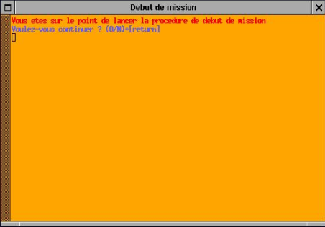

Figure : Fenêtre de début de mission

* Suivre les différentes étapes et répondez aux questions posées, (nom de la mission, veut-on faire des fichiers \*.log par tranche de 24 heures, etc.)

**Attention !** Lorsque on vous demandera « Voulez-vous redémarrer la mission avec un nouveau fichier « Ruter » ? » il faudra répondre « non ». Cf. Figure 4

Pour information, les fichiers « Ruter » sont les fichiers dans lesquels se trouvent tous les points, routes, évènements, etc. créés dans OLEX.

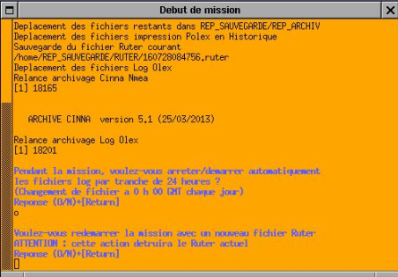

Figure : Question concernant le démarrage de la mission avec conservation ou non du fichier "ruter"

* Vous pouvez à présent quitter la fenêtre de démarrage de la mission en cliquant sur « **Entrée**»
* Votre mission est démarrée, une fenêtre apparait « **Mission en cours** », Cf. Figure 5

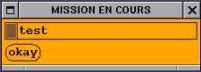

Figure : Mission en cours

* Vous pouvez afficher sur ce bureau les données liées à l’acquisition du TSG, pour cela faites un clic droit sur le bureau pour faire apparaitre le menu « **Applications** » puis cliquer sur « **Thermosalino** » et enfin « **Lancement de la chaine thermo**», une fenêtre apparait « **Console chaine thermosalinométrique** », Cf. Figure 6 & 7 ci-après. Vous pouvez également faire un double clic, au niveau de la barre de menu verticale à gauche de la fenêtre sur « **THERMO** ». Cf. Figure 8 ci-après

NB : vous pouvez également vous référer au document suivant, « **debFinMissionSolex.pdf** », qui se trouve dans le menu « **Applications**», puis dans « **Documentations** » et « **Procédures Deb-Fin mission** ».

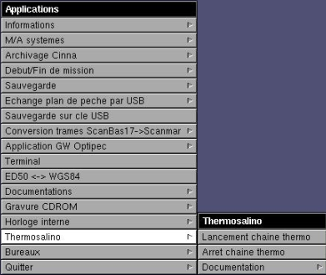

Figure : Menu "Thermosalino" par le menu "Applications"

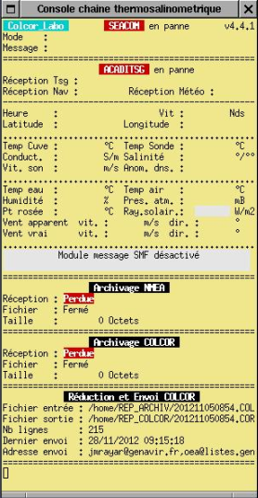

Figure : Fenêtre "Console chaine thermosalinométrique"

E:\DOCUMENTATIONS IRD\INSTRUCTIONS\00_PHOTOS SUPPORTS\photos_utilisees_instr_utilisation_solex\10.png

Figure : Menu "THERMO" par le menu à gauche de l'écran

## Démarrage de l’acquisition

### Données météos

Les données Météos sont accessibles grâce à l’application « **Data View** » ou « **Data Viewer** ». Cet outil permet la visualisation des données météos (température de l’air, de l’eau, pression atmosphérique et direction et force du vent), la visualisation des données de chalut, ainsi que la sauvegarde des données dans des fichiers \*.log.

Pour afficher la fenêtre « **Data view** » :

* Vous pouvez directement faire un double clic, au niveau de la barre de menu verticale à gauche de la fenêtre si elle existe sur « **DATA VIEW…** » puis cliquer sur l’onglet « **Météo** », Cf. Figure 9 & 10

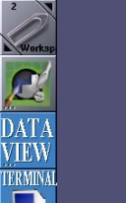

Figure : Menu "DATA VIEW..." par le menu à gauche de l'écran

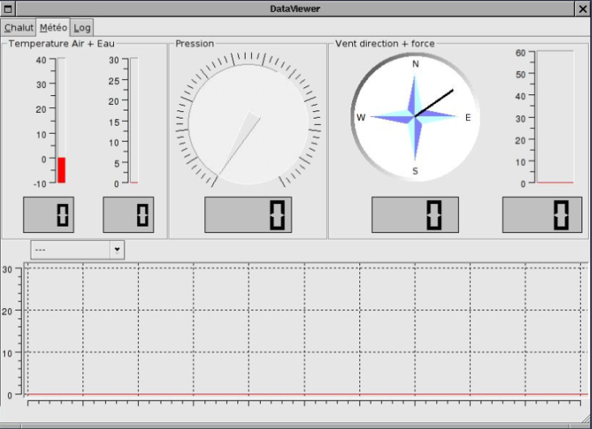

Figure : Affichage des données météos

* Vous pouvez également passer par le menu « **Applications** », en faisant un clic droit sur le bureau, puis cliquer sur « **Data Viewer** »

Vous trouverez aussi ces données météos dans la fenêtre « **Console chaine thermosalinométrique** », avec en plus des données d’humidité, de point de rosée et de rayonnement solaire. Cf. Figure 11

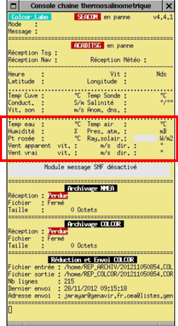

Figure : Données météos dans la fenêtre "Console chaine thermosalinométrique"

Pour afficher la fenêtre « Data view » dans le cadre d’une mise en route chalut :

Les trames du nouveau système « **Scanbase** » ne sont pas compatible avec « **Data View** », il est donc nécessaire, lors de l’utilisation du chalut, d’effectuer une vérification de la concordance des trames, pour ce faire :

* Faire un clic droit sur le bureau pour faire apparaitre le menu « **Applications** » puis dans « **scanbase – scanmar** », « **Rechercher des trames** » puis cliquer sur « **Edition du fichier** ». Vérifier qu’entre le résultat de la recherche des trames et le fichier cela concorde. Dans le cas ou vous modifiez le fichier, vous devez ensuite sauvegarder et relancer l’acquisition.

### Données du thermosalinographe (TSG)

Concernant le démarrage de l’acquisition du TSG, lorsque la vanne est ouverte (en sortie de port, fait par le chef mécanicien), il y a une minute de stand-by, ceci afin de purgé l’eau douce stagnante et de revenir à une température stable, puis l’acquisition démarre. Un fichier NMEA ainsi qu’un fichier au format COLCOR sont enregistrés. Lorsque la vanne est fermée, l’acquisition s’arrête.

## Vérifications quotidiennes

### Général

Afin de s’assurer du bon fonctionnement de « OLEX » et de l’acquisition des données du système de thermosalinographe vous devez :

* Vérifier que le sondeur est bien pris en compte, habituellement c’est le 12KHz
* Vérifier si, sur la deuxième fenêtre, des « warnings » apparaissent
* En cas de panne de la machine Olex principale, il existe une machine de rechange et éventuellement une machine clonée sur un disque dur.

### Fichiers LOG

Il vous sera peut être demandé de changer le fichier \*.log une fois par jour. Si c’est le cas (Cf. figure 12 ci-après) :

* Depuis l’outil « **Data view** », dans l’onglet « **Log** », appuyez sur le bouton « **Nouveau Log** »
* Vérifier que le fichier ce soit bien créé en appuyant sur le bouton « **Affiche Log** » et noter la date, l’heure ainsi que le nom du fichier \*.log sur le cahier de suivi TSG/SOLEX

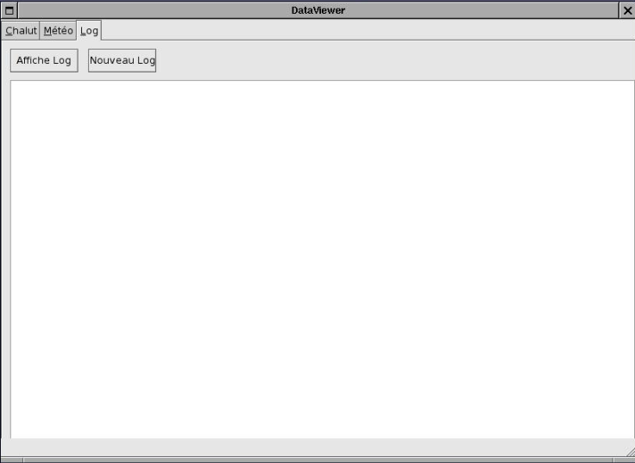

Figure : Changement de fichier \*.log

## Récupération de données en cours de mission

Les données Solex sont les suivantes :

* NMEA
* TSG
* COLCOR
* RAW (profondeur du sondeur)
* GPS
* AIS
* LOG
* RADAR
* MVATN

Si vous désirez récupérer les données du thermosalinographe en cours de mission, vous pouvez, sur un PC bureautique, vous connecter par ftp avec le logiciel FileZila. Les données se trouvent ici, home\REP\_ARCHIV. Vous trouverez des fichiers \*.NA et \*.TSG.

Pour information, le ftp Solex :

* Nom : an-solex
* User : olex
* Pwd : olex

### Récupération des fichiers \*.log

Veuillez suivre les étapes suivantes :

* Brancher une clé USB (FAT32) sur le périphérique USB du PC SOLEX
* Basculer sur un écran non utilisé (affichage 2 ou 3), et ouvrir un terminal (fenêtre Xterm) en faisant un clic droit sur le bureau pour faire apparaitre le menu « **Applications** » puis en cliquant sur « **Terminal** »
* Monter la clé de droite avec la commande :
  + « **$ mount /mnt/usb1** », pour PATA ou ide
  + Celle de gauche avec la commande :

« **$ mount /mnt/usb2** », pour SATA

* + Vérifier éventuellement le point de montage avec la commande :

« **$ df –k** » ou « **fdisk –l** »

* Visualiser les fichiers de log :
  + « **$ ls /home/olex/Log** »
  + Aller dans le répertoire de destination :

«**$ cd /mnt/usb1/votre répertoire** »

* + Copier les fichiers :

« **$ cp /home/olex/Log/\*.log .** »

* Revenir sur le disque dur et démonter la clé USB:
  + « **$ cd; umount /mnt/usbX** », X étant 1, 2 ou 3, etc.
* Copier les fichiers de la clé USB sur le répertoire de la campagne :
  + Windows: M:\ACQUISIT\AMANDES3\data-raw\SOLEX

M:\ACQUISIT\ AMANDES3\data-processing\SOLEX\data

* + Unix: antea:/data/ACQUISIT/ AMANDES3/data-raw/SOLEX

antea:/data/ACQUISIT/ AMANDES3/data-processing/SOLEX/data



## Traitement et visualisation

### Traitement (toujours d’actualité ?)

Pour effectuer le traitement (de quoi, pourquoi, etc.), sur le PC d’acquisition CTD :

* Lancer une fenêtre « Cygwin » et entrer l’alias « SOLEX » puis les alias « solex » et « solexnc »
* Editer manuellement le script de traitement perl correspondant à la campagne pour y rajouter à la fin les derniers fichiers de log:

[ntird-ctd:ctd]~> SOLEX

/m/ACQUISIT/ AMANDES3/data-processing/SOLEX

[ntird-ctd:ctd] AMANDES3/data-processing/SOLEX> solex

Lit : data/0804012065913.log …

### Visualisation (toujours d’actualité ?)

La visualisation se fait sous le logiciel **Matlab** avec « **Datagui** ».



## Fin de mission

### 

En fin d’une campagne océanographique vous devez arrêter la mission, pour ce faire, veuillez suivre les étapes suivantes :

* Faites un clic droit sur le bureau pour faire apparaitre la barre de menu « **Applications** » puis cliquer sur le menu « **Début/Fin de mission** » et choisir « **Fin de mission**»
* Une fenêtre apparait, « **Fin de mission**», veuillez suivre les étapes qui s’affichent, Cf. Figure 13

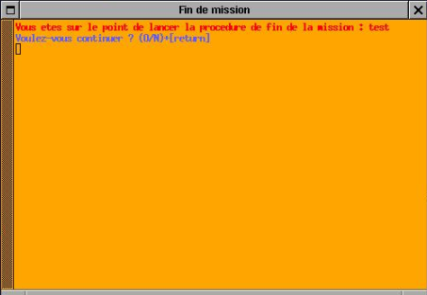

Figure : Fenêtre de fin de mission

**Attention !** Le traitement peut être assez long.

* Il est demandé à la fin si l’on veut faire une sauvegarde sur CDROM ou sur clé USB des fichiers compressés se trouvant sous « **/home/REP\_MISSION/<CAMPAGNE>** », (\*.NAV et \*.LOG), si vous le souhaitez, tapez « **O** » pour oui
* Appuyer sur « **Entrée** » à la fin pour fermer la fenêtre

# Suivi des versions de ce document

|  |  |  |  |
| --- | --- | --- | --- |
| **Rédacteur** | | **Approbateur** | |
| Nom : | Jacques Grelet | Nom : | Yves Gouriou |
| Fonction : | Responsable du Laboratoire de Mesures Physiques | Fonction : | Directeur de l’Unité de Service 191 |

|  |  |  |
| --- | --- | --- |
| **Date** | **Version** | **Commentaires et modifications** |
| 01/04/2008 | 01 | Création et mise sous forme suite à AMANDES 3 |
| 19/05/2010 | 02 | Simplification de la 1ère et la 2ème page |
| 28/07/2016 | 03 | Mise au format et mise à jour suite à l’arrêt technique de l’Antéa |

|  |  |
| --- | --- |
| **Relecteur** | **Date** |
| **Céline Bachelier** | **28/07/2016** |

# Suivi des figures

[Figure 1: Menu "Documentations" dans "Applications" 2](#_Toc457490092)

[Figure 2: Menu "Début/Fin de mission" 3](#_Toc457490093)

[Figure 3: Fenêtre de début de mission 3](#_Toc457490094)

[Figure 4: Question concernant le démarrage de la mission avec conservation ou non du fichier "ruter" 4](#_Toc457490095)

[Figure 5: Mission en cours 4](#_Toc457490096)

[Figure 6: Menu "Thermosalino" par le menu "Applications" 5](#_Toc457490097)

[Figure 7: Fenêtre "Console chaine thermosalinométrique" 5](#_Toc457490098)

[Figure 8: Menu "THERMO" par le menu à gauche de l'écran 5](#_Toc457490099)

[Figure 9: Menu "DATA VIEW..." par le menu à gauche de l'écran 6](#_Toc457490100)

[Figure 10: Affichage des données météos 6](#_Toc457490101)

[Figure 11: Données météos dans la fenêtre "Console chaine thermosalinométrique" 7](#_Toc457490102)

[Figure 12: Changement de fichier \*.log 8](#_Toc457490103)

[Figure 13: Fenêtre de fin de mission 10](#_Toc457490104)